СОБРАНИЕ ПРЕДСТАВИТЕЛЕЙ
СЕЛЬСКОГО ПОСЕЛЕНИЯ
БОЛЬШАЯ ДЕРГУНОВКА
МУНИЦИПАЛЬНОГО РАЙОНА
БОЛЬШЕГЛУШИЦКИЙ
САМАРСКОЙ ОБЛАСТИ
третьего созыва

Р Е Ш Е Н И Е № 213
от 10 июля 2019 года
О внесении изменений в Решение Собрания представителей сельского поселения Большая Дергуновка муниципального района Большеглушицкий Самарской области от 20 февраля 2017 г. г. № 74 «Об утверждении Правил благоустройства территории сельского поселения Большая Дергуновка муниципального района Большеглушицкий Самарской области»»
Руководствуясь Уставом сельского поселения Большая Дергуновка муниципального района Большеглушицкий Самарской области, в целях обеспечения систематического и эффективного контроля за содержанием территории сельского поселения Большая Дергуновка муниципального района Большеглушицкий Самарской области, соблюдением чистоты и порядка, Собрание представителей сельского поселения Большая Дергуновка муниципального района Большеглушицкий Самарской области
Р Е Ш И Л О:
1. Внести в Решение Собрания представителей сельского поселения Большая Дергуновка муниципального района Большеглушицкий Самарской области 20 февраля 2017 г. № 74 «Об утверждении Правил благоустройства территории сельского поселения Большая Дергуновка муниципального района Большеглушицкий Самарской области» («Большедергуновские Вести» 2017, 28 февраля, №2(100), «Большедергуновские Вести» 2017, 10 мая, №8(106), «Большедергуновские Вести» 2017, 29 декабря, №28(126), «Большедергуновские Вести» 2018, 30 марта, №6(132), «Большедергуновские Вести» 2018, 31 мая, №10(136), «Большедергуновские Вести» 2018, 31 июля, № 14(140), «Большедергуновские Вести» 2019, 29 марта, № 8(161)) (далее – Решение) следующие изменения и дополнения:
1). Пункты 3.5.1 и 3.5.2 раздела 3.5 главы 3 изложить в следующей редакции:
« 3.5.1. Производство земляных работ на территории сельского поселения, осуществляется в соответствии с порядком утвержденным приказом министерства строительства Самарской области, в котором определяется порядок предоставления разрешения на осуществление земляных работ на землях или земельных участках, находящихся в государственной или муниципальной собственности, используемых без их предоставления и установления сервитута или в целях строительства (реконструкции) в соответствии с соглашениями об установлении сервитутов, а также на земельном участке, относящемся к общему имуществу собственников помещений в многоквартирном доме.
3.5.2. Выполнение п. 3.5.1. настоящих Правил является обязательным для юридических и физических лиц (независимо от права собственности, пользования или аренды земельных участков), осуществляющих земляные работы на землях или земельных участках, находящихся в государственной или муниципальной собственности, используемых без их предоставления и установления сервитута или в целях строительства (реконструкции) в соответствии с соглашениями об установлении сервитутов, а также на земельном участке, относящемся к общему имуществу собственников помещений в многоквартирном доме.».

2). Пункт 4.7 главы 4 изложить в следующей редакции:
« 4.7. Предоставление порубочного билета и (или) разрешения на пересадку деревьев и кустарников осуществляется администрацией сельского поселения, в порядке, установленном приказом министерствастроительства Самарской области, в котором определяется порядок предоставления порубочного билета и (или) разрешения на пересадку деревьев и кустарников, в случае удаления деревьев и кустарников на землях или земельных участках, находящихся в государственной или муниципальной собственности.».

3). Пункты 4.8,4.9, 4.10, 4.11, 4.12 главы 4 исключить.

4). Пункты 4.13, 4.14, 4.15 главы 4 считать соответственно пунктами 4.8, 4.9, 4.10 главы 4.
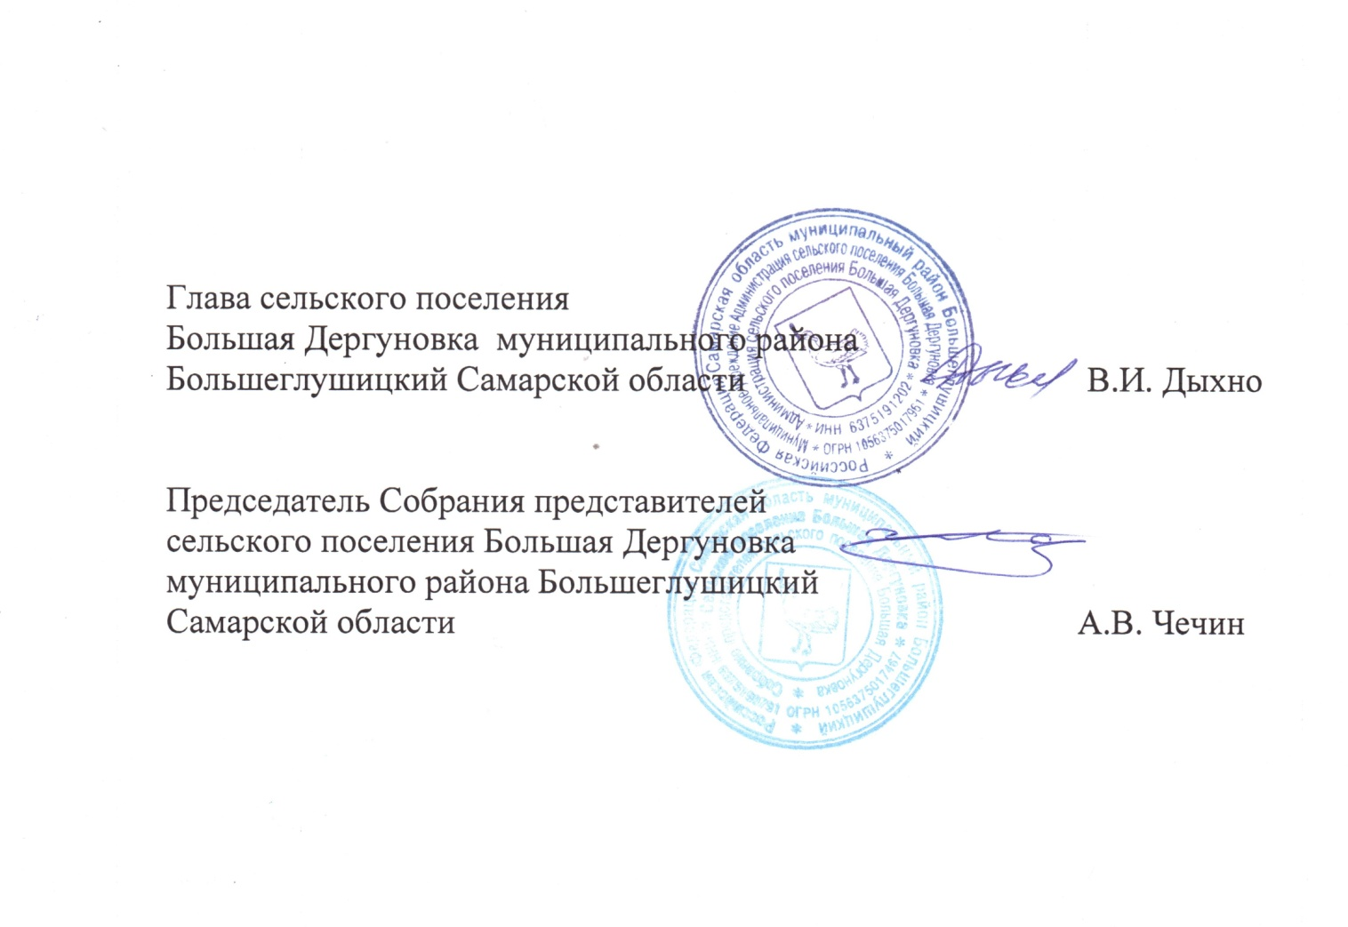
2.Опубликовать настоящее Решение в газете «Большедергуновские Вести» и разместить на официальном сайте.

3.Настоящее Решение вступает в силу после его официального опубликования.

